初始化
用户名：admin
密码：admin123

- 增加进货信息，选择程序左侧菜单中的“进货”—“新增”；
- 增加成功后，可以点击“进货”—“查询”，查询所有进货信息：
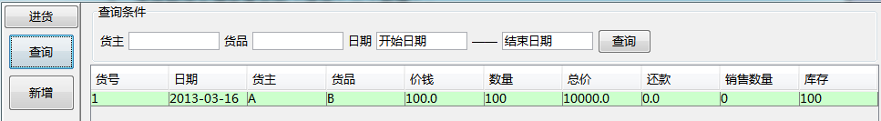
- 在进货列表中，双击数据列可以进货修改；
- 在进货列表中，双击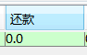列可以进入对此进货增加还款数据：
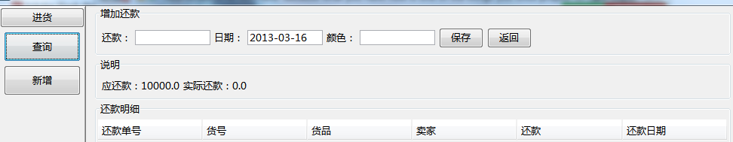
E．在进货列表中，双击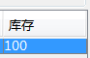列可以进入对此进货增加销售数据：
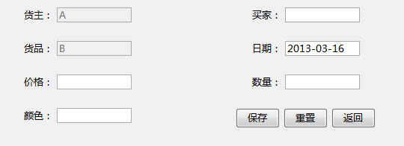
F.增加销售信息后，可以点击菜单中的“销售”—“查询”，查询所有销售信息；

G.在销售列表中，双击数据列可以进入修改该数据页面；
H.在销售列表中，双击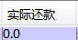列可以进入对此销售单进行增加他人还款信息：
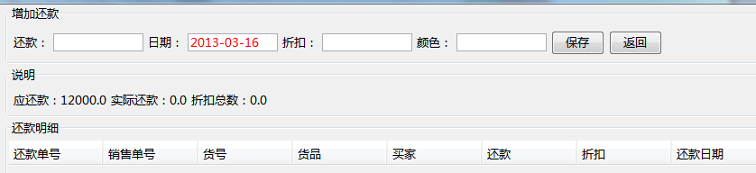
I.增加完他人还款信息后，在销售列表对应的销售数据中的“实际还款”和“状态”列会做出相应改变；
J.点击菜单中“还款”—“我的还款”和“他人还款”，可以查看到相应的还款信息，或者可以点击进货列表中的“还款”列和销售列表中“实际还款”列也可以查询到对应的还款信息；
K.点击菜单中“消费”—“增加”，可以增加其他消费信息，点击“查询”可以查询到所有的其他消费信息；
L.点击菜单中“报表”—“资金明细”可以查看所有关系钱进出的所有数据；
M.点击菜单中“报表”—“欠款”可以查看到目前为止销售还没还款的所有信息；
N.点击菜单中“报表”—“月结”可以查看到进货、销售、其他消费的明细；

O.点击菜单中“系统”—“用户”可以增加系统用户，以登陆使用；
P.点击菜单中“系统”—“数据初始化”可以清理所有数据，数据会被备份。（慎用）

2013-4-5
1.新增用户
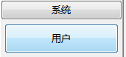
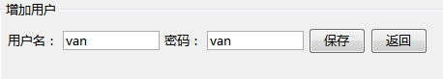
2.选中用户列表中的某一个用户，在“对应权限”栏可以看到该用户对应的权限，勾选并保存后可以为用户配置相应的权限
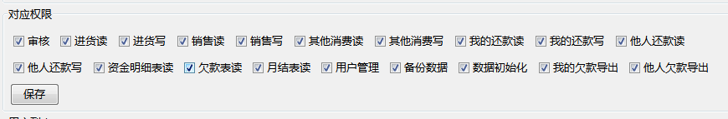
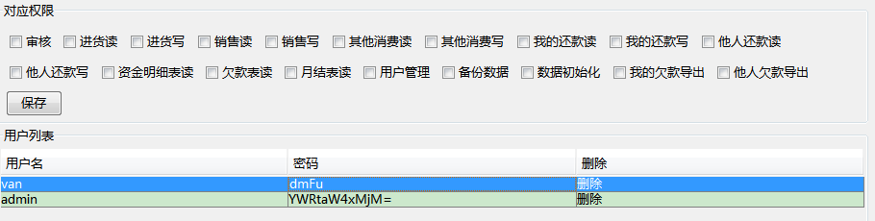
3. 权限说明：每个权限是对应用户是否有该权限相应操作的入口，如果没有勾选“审核”权限，而只有其他的“读”“写”权限，则该用户所看到和能操作的数据都是未审核的数据；如果拥有“审核”权限的用户，则能看到和操作所有数据，包括审核所有权限；如果一个用户拥有“审核”权限，则该用户新增或修改数据后，该数据则是“审核通过”状态的，反之，如果一个用户没有“审核”权限，则该用户新增或修改数据后，该数据是“未审”状态，如果一条数据审核之后，是“审核不通过”状态，录入的用户还是可以修改该数据的，该数据审核状态会自动变成“未审”状态。

4.关于帅选功能，如果是某列数据是数值型，则不作筛选项，因为点击该表头，可以进行自动的排序。

